# TARTARE ET MOUSSES POTAGERES

**Pour 6 personnes préparation 30mn + 1H au frigo**

|  |  |
| --- | --- |
| 6 feuilles de gélatine | 1 échalote |
| 30cl de crème liquide | 1 filet de jus de citron |
| 300g de pousses d’épinard | 1 bouquet de persil |
| 300g de chou-fleur | 1 baguette pour les tartinettes |
| 12 tranches de saumon fumé | Œufs de saumon (facultatif) |

1°) Dans une casserole, faites bouillir la crème liquide et fondre les feuilles de gélatine. Cuisez les épinards dans l’eau bouillante pendant 1mn et le chou-fleur pendant 10mn.

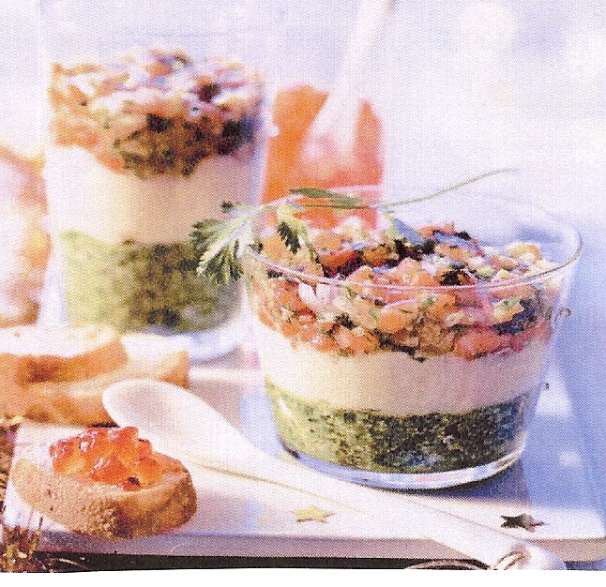

2°) Egouttez et mixez les épinards et la moitié de la crème tiède. Versez dans 6 verres et mettez au frigo 30mn pour qu’ils durcissent.

3°) Mixez le reste de la crème avec le chou-fleur cuit puis versez dans les verres dessus les épinards et laissez refroidir 30mn.

4°) Coupez les tranches de saumon fumé en petits dès. Mélangez-y 1 échalote hachée, 1 filet de citron et 1 bouquet de persil.

5°) Répartissez en dernier dans les verres et servez frais avec des tartinettes grillées, en déco possible d’ajoutez des œufs de saumon.

# RICOTTA AUX HERBES ET TOASTS DE TAPENADE

**Pour 4 personnes préparation**

|  |  |
| --- | --- |
| 300g de ricotta ou fromage de chèvre | 3 gousses d’ail |
| 8 tranches de baguette | 3 cuillères à soupe de pignon de pin |
| 4 filet d ‘anchois | 3 cuillères à soupe de cerfeuil |
| 1 tomate moyenne | 3 cuillères à soupe d’aneth |
| 200g d’olives noires dénoyautées | 3 cuillères à soupe de ciboulette |
| 1,5dl d’huile d’olive | Sel, poivre |

1°) Mélanger la ricotta avec le cerfeuil, l’aneth et la ciboulette ciselée, saler et poivrer. ***Réaliser la tapenade :*** Mixer 200 g d’olives niçoises préalablement dénoyautées avec les gousses d’ail hachées, les filets d’anchois et 4 c à soupe d’huile d’olive.

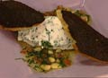

2°) Monder la tomate et la couper en petits dés. Mélangez-la au cerfeuil, à l’aneth et à la ciboulette puis ajoutez les pignons de pin et 1 dl d’huile d’olive, saler & poivrer.

3°) Griller 8 tartinettes et étalez dessus 1 bonne cuillère à café de tapenade. Façonner 4 quenelles de ricotta. Dresser chacune dans une assiette.